CONS.TRU.IR
(VERBO TRANSITIVO DIRETO)

1. Fabricar, produzir, criar juntando materiais variados em determinada forma, seguindo determinado projeto.






2. Visionar e ambicionar a construção de modelos que inovem e auxiliem no processo evolutivo da formalidade projetual aplicando na plataforma digital gerando praticidade na formulação e apresentação de planejamentos estimulando o dinamismo e execução de construções.

Termos Relacionados: formalidade projetual, formulação e apresentação, visionar e ambicionar, praticidade na formulação, dinamismo, plataforma digital.

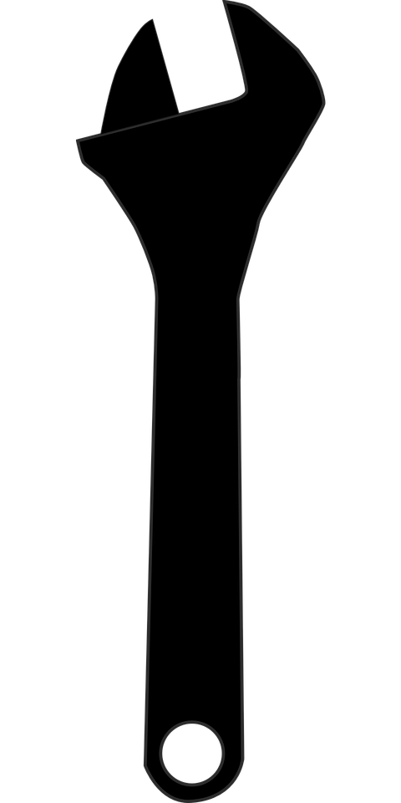
EXECUT T
Construa para si e para os outros.
www.executit.com.br



@executit /executit

